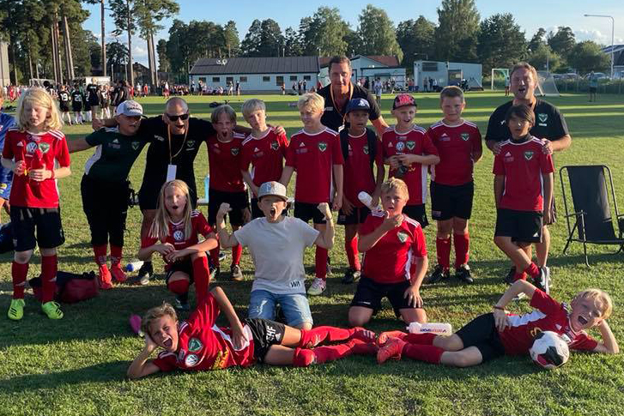

Jag vill göra en insats med vår förening för att stödja Valbo FF, BRIS och Barncancerfonden.
Vi kallar eventet för SPRING FÖR LIVET!
I år kommer det ske vecka 34-36 på Åbyvallens grusplan.
Vårt lag P-11 springer torsdag 9 september.
Vill du vara med och sponsra mig i min aktivitet för att stödja BRIS och barncancerfonden?
Skriv upp ditt namn, mobilnr och kr per varv på medföljande lista.
Jag uppskattar att jag springer ca ___ st varv på 60 minuter.
Ett varv är ca 100 meter.
Jag återkommer senast den 15 september med antalet varv jag sprang via SMS så kan du betala via swish till vårt lagkonto i Valbo FF senast 24 september.
Swishnr 123 232 53 48. Märk betalningen SFL + spelarens förnamn och efternamn.
Ditt bidrag är värdefullt för både vår verksamhet och framförallt för det arbete som BRIS och Barncancerfonden gör för barn och familjer som har det tufft i sitt liv.
Många bäckar små gör så att tillsammans gör VI skillnad!
Stort tack ännu en gång önskar
_________________________________

